 | Apelidos, Nome: Maceira Barca, Xian

 | 1. Proxecto de desenvolvemento de compoñentes de Odoo en implantación cliente/servidor. Incluír documentación e capturas de pantalla que sexan necesarias.
Crea un compoñente ou módulo que xestione unha axenda telefónica coas seguintes características:
- Modelo e controlador:
  - Obxecto na aplicación cuxa nomenclatura siga o patrón axendaIniciaisNomeCompleto (por exemplo, axendaFGF)
  - A axenda debe proporcionar polo menos dous campos: name e telephone.
  - Táboa na base de datos cos datos do obxecto.
- Vista:
  - Menú na aplicación que ligazón ao obxecto. O nome do mesmo debe seguir o patrón AxendaIniciais NomeCompleto (por exemplo, Axenda FGF).
  - Vista árbore cos datos do obxecto.
  - Vista formulario cos datos do obxecto.

Módulo de exemplo:

1. Vista en forma de árbore:
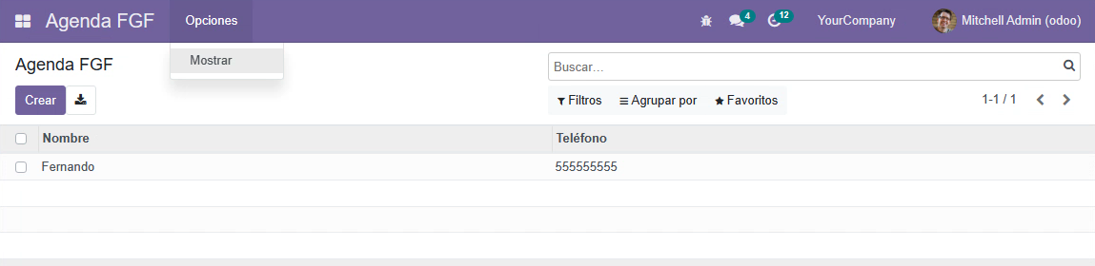

2. Vista de entrada de datos:
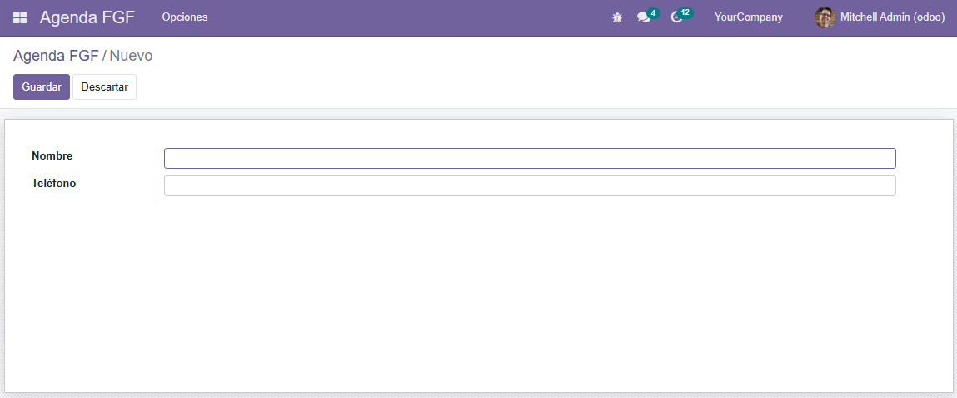
3. Descrición do módulo:
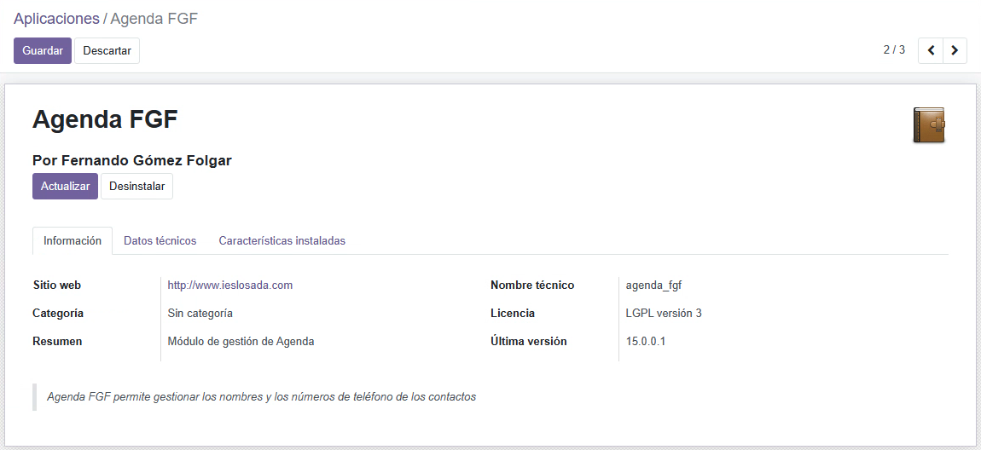

Para implementar o módulo hai que ter en conta as instrucións seguintes:

(CA5.1 Recoñecéronse as sentenzas dá linguaxe propia do sistema ERP-CRM. 15% ME)
1. Crear o cartafol do módulo mediante a opción scaffold de Odoo.

(CA5.2 Utilizáronse os elementos de programación dá linguaxe para crear compoñentes de manipulación de datos. 20% ME)
2. Implementar o módulo empregando os elementos da linguaxe de programación (python, xml, csv).

(CA5.3 Modificáronse compoñentes de software para lle engadir funcionalidade nova ao sistema. 20% ME)
3. Modificar o compoñente creado definir a icona do módulo e a súa información personalizada en relación ao autor do módulo, sitio web, resumo curto e información ampliada indicativa do propósito do mesmo .

(CA5.4 Integráronse vos novos compoñentes de software non sistema ERP-CRM. 20% ME)
4. Instalar o módulo nunha instalación cliente-servidor de Odoo.

(CA5.5 Verificouse ou correcto funcionamento dous compoñentes creados. 15%)
5. Deseñar, documentar e realizar probas para verificar o correcto funcionamento do compoñente.

(CA5.6 Documentáronse todos vos compoñentes creados ou modificados 10%)
6. Documentar o código fonte que se implementou tanto para a vista como o modelo e o controlador.

Forma de entrega:
- Entrega o proxecto comprimido en formato zip empregando a nomenclatura UD5_Apelido1_A pelido2_Nome.zip coa seguinte estrutura interna:
  - Módulo distribuible nun arquivo comprimido coa nomenclatura UD5_Apelido1_A pelido2_Nome.tar.gz
  - Documentación do proxecto en formato pdf coa nomenclatura UD5_Apelido1_A pelido2_Nome.pdf

(Completar…)

1. Crear o cartafol do módulo mediante a opción scaffold de Odoo

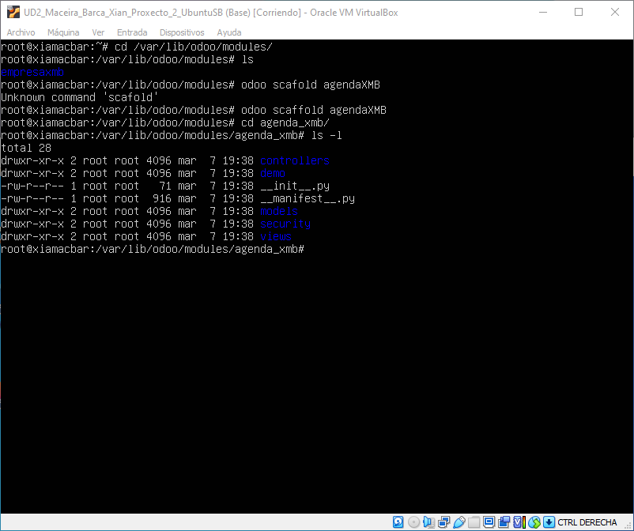

2. Implementar o módulo empregando os elementos da linguaxe de programación (python, xml, csv).

views.xml
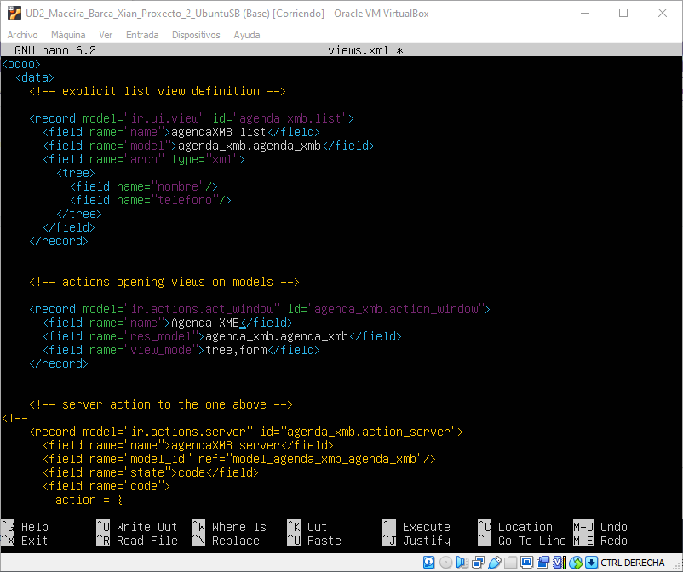
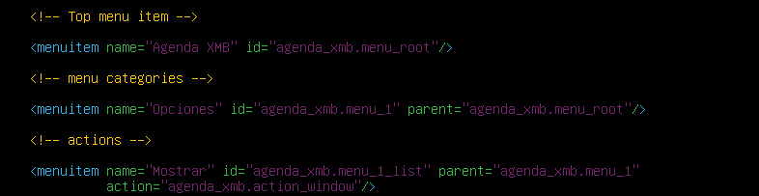

models.py
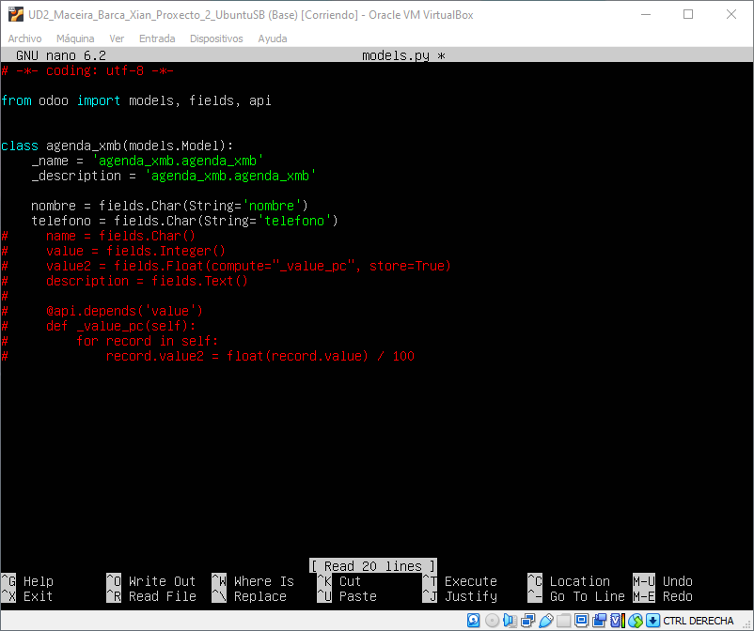

3. Modificar o compoñente creado definir a icona do módulo e a súa información personalizada en relación ao autor do módulo, sitio web, resumo curto e información ampliada indicativa do propósito do mesmo .

__manifest__.py
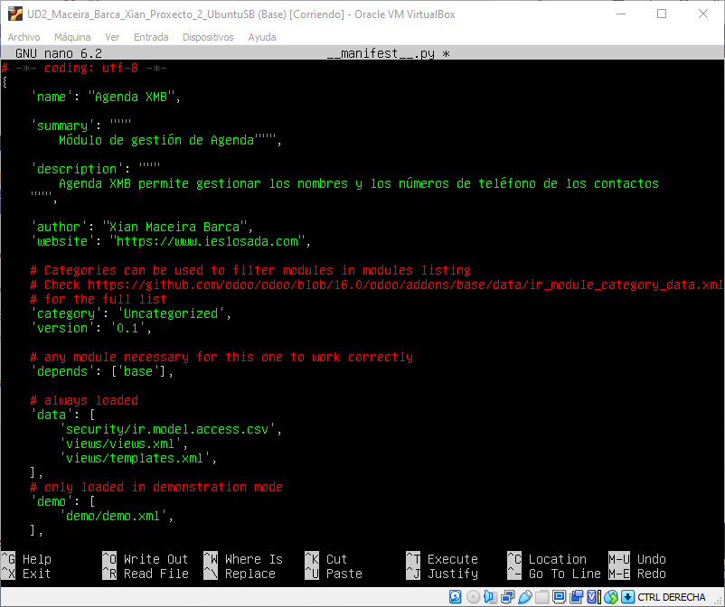

4. Instalar o módulo nunha instalación cliente-servidor de Odoo.

Reiniciamos el servicio de Odoo

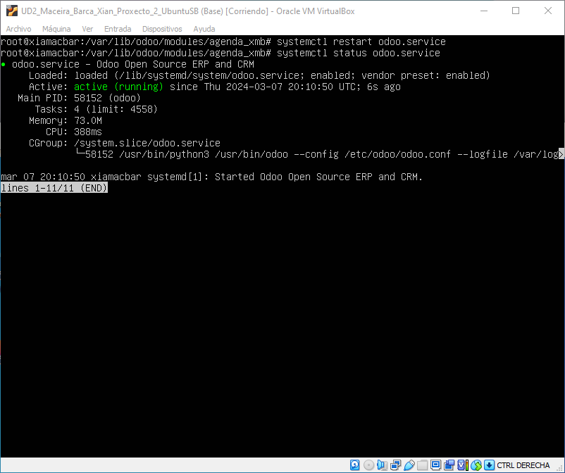

Activamos el modo desarrollador con activos de prueba.

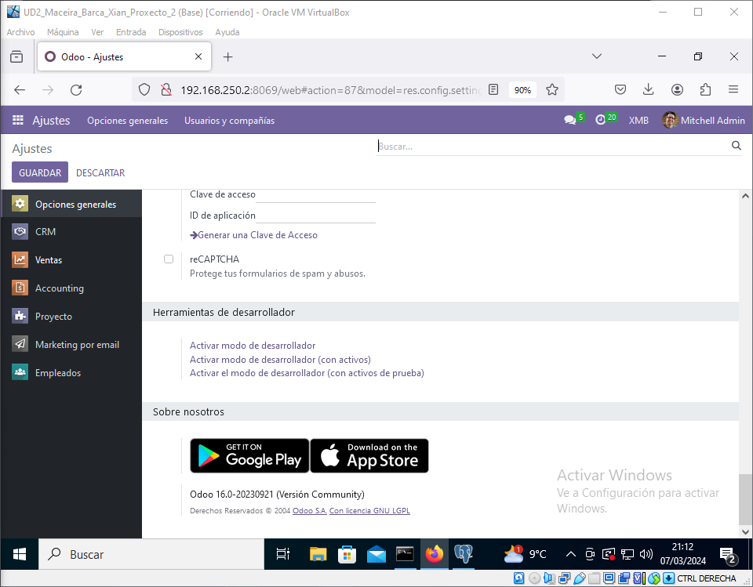

Actualizamos la lista de aplicaciones y debería salirnos.

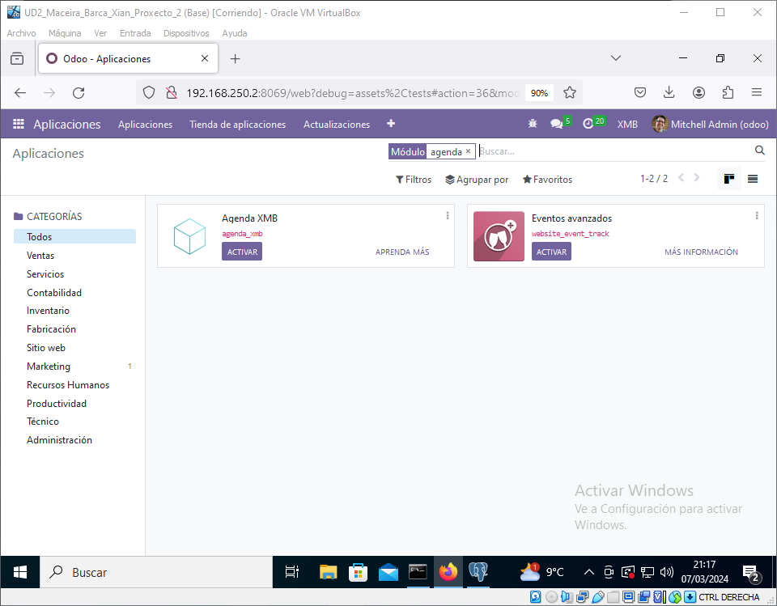

5. Deseñar, documentar e realizar probas para verificar o correcto funcionamento do compoñente.

Probamos a añadir un usuario
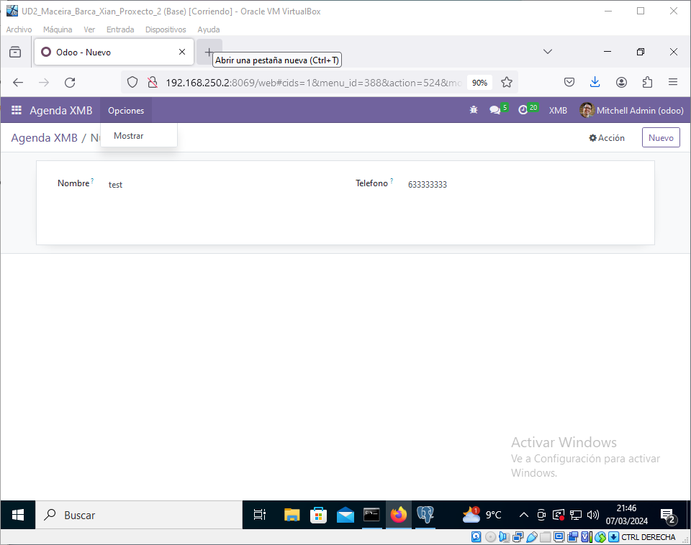
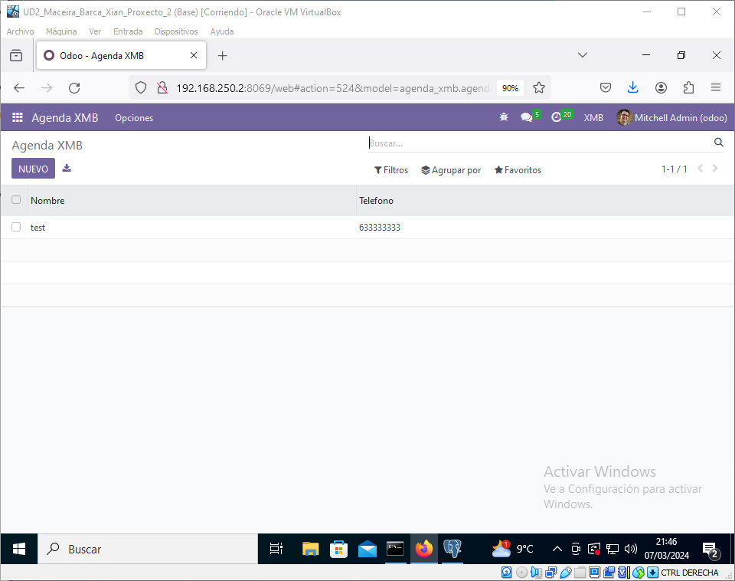
Detalles del módulo

